บทที่ 6
การสร้าง ส่วนตรวจจับสัญญาณโทรศัพท์

ในการสร้าง ส่วนตรวจจับสัญญาณโทรศัพท์นั้น จะทำการแบ่งออกเป็น 3 Library ย่อยๆ ได้แก่
[1] ส่วนตรวจจับสัญญาณ DTMF, [2] ส่วนตรวจจับสัญญาณ R2 MF, และ [3] ส่วนตรวจจับสัญญาณ CPT โดยที่แต่ละส่วนจะเป็น Library อิสระ ที่ไม่เกี่ยวข้องกัน และสามารถทำงานแยกกันได้ ในขั้นแรกจะทำการพัฒนา Library บน PC ก่อน โดยใช้โปรแกรม Visual C++ โดยมีข้อกำหนดในการสร้าง ดังนี้
- ใช้ C Programming Language ในการพัฒนา เพราะจะทำให้สามารถ ย้ายฟังก์ชั่นการทำงานหลักๆ ไปใช้งานบน DSP ได้ง่ายขึ้น เนื่องจากโปรแกรมที่ใช้ในการพัฒนา Library บน DSP นั้นรองรับ C Programming Language และ Assembly Language (DSP Assembly)
- ในการสร้างสัญญาณ/ตรวจจับสัญญาณ นั้น ใช้ Sampling Rate = 8000 Hz
- ในการเก็บข้อมูลที่เป็นตัวเลข ใช้รูปแบบที่เป็นจำนวนเต็ม หากต้องการใช้ข้อมูลตัวเลขในรูปแบบที่เป็นทศนิยม ก็ต้องเก็บในรูปแบบ Fixed-Point เนื่องจากจะสามารถนำ Library ที่พัฒนาขึ้นนั้นไปใช้ได้ทั้งบน DSP Chip ที่รองรับ และที่ไม่รองรับการคำนวณ Floating-Point
- ไม่สามารถใช้ฟังก์ชั่นทางคณิตศาสตร์มาตรฐาน ที่ใช้บน PC ได้ (เช่น ฟังก์ชั่นทางคณิตศาสตร์ ที่อยู่ใน math.h) เนื่องจากในการพัฒนาบน DSP นั้น ไม่มีฟังก์ชั่น เหล่านั้นให้ใช้
- ทำการทดสอบส่วนตรวจจับสัญญาณ โดยรายละเอียดต่างๆในการทดสอบ จะอธิบายในบทที่เกี่ยวกับการทดสอบ เป็นลำดับถัดไป
- ค่าแต่ละ Sample ของสัญญาณที่รับเข้ามาจะต้องอยู่ในช่วง -4095 ... +4095
- การตรวจจับสัญญาณ DTMF อิงตามเอกสาร ITU-T Recommendation Q.24 (AT&T)
- การตรวจจับสัญญาณ R2 MF อิงตามเอกสาร ITU-T Recommendation Q.455
- การตรวจจับสัญญาณ CPT อิงตามเอกสาร ITU-T Recommendation E.180/ Q.35

เมื่อตัว Library สามารถทำงานได้บน PC แล้ว ก็จะทำการย้ายไปพัฒนากับโปรแกรมที่ใช้ในการพัฒนา Library บน DSP Chip เป็นลำดับต่อไป เพื่อให้สามารถทำงานได้บน DSP Chip และให้สามารถตรวจจับสัญญาณได้อย่างถูกต้อง
ในการสร้างส่วนตรวจจับสัญญาณโทรศัพท์แต่ละประเภทนั้น จะทำแยกเป็น 3 Library โดยจะมีขั้นตอนในการตรวจจับคล้ายๆกัน ต่างกันที่การตรวจสอบจังหวะของสัญญาณ, การตรวจสอบระดับพลังงานของสัญญาณ, และการตรวจสอบความถี่ของสัญญาณ ซึ่งจะถูกกำหนดเป็นค่าคงที่ของแต่ละสัญญาณ

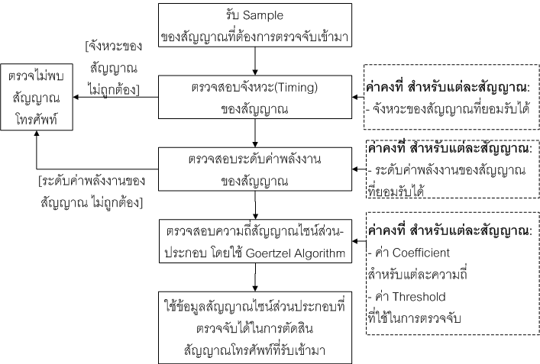
- แผนภาพ ขั้นตอนในการตรวจจับสัญญาณโทรศัพท์

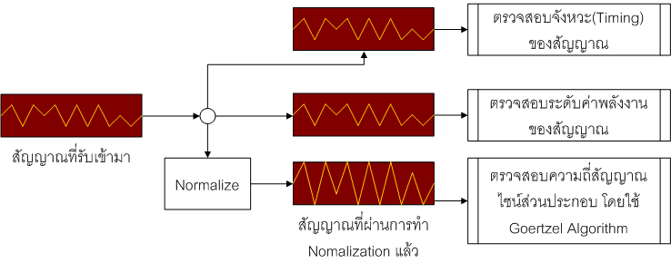
- การนำสัญญาณที่รับเข้ามาไปตรวจสอบ

จากรูปที่ผ่านมาจะเห็นว่าสัญญาณที่รับเข้ามาจะถูกนำไปตรวจสอบยังส่วนต่างๆ ได้แก่ ตรวจสอบจังหวะของสัญญาณ, ตรวจสอบระดับค่าพลังงานของสัญญาณ, และตรวจสอบหาความถี่สัญญาณไซน์ส่วนประกอบด้วย Goertzel Algorithm ในการตรวจสอบด้วย Goertzel Algorithm นั้น จะมีการนำสัญญาณที่รับเข้ามาไปทำ Normalization ก่อน เพื่อขยายสัญญาณให้มีค่าสูงสุดที่ระดับ +4095 ซึ่งเหตุผลที่ต้องมีการทำ Normalization ก่อนนำสัญญาณไปตรวจสอบด้วย Goertzel Algorithm นั้น จะได้อธิบายในหัวข้อที่เกี่ยวกับการนำ Goertzel Algorithm มาประยุกต์ใช้

6.1 การตรวจสอบจังหวะของสัญญาณ
จังหวะของสัญญาณจำเป็นต้องให้รับการตรวจสอบให้เป็นไปตามมาตรฐานที่ได้กำหนดไว้ของแต่ละประเภทสัญญาณ ดังที่ระบุไว้ในส่วนของทฤษฎี

6.2 การตรวจสอบระดับค่าพลังงานของสัญญาณ
เนื่องจากในมาตรฐานของสัญญาณแต่ละประเภทนั้นกำหนดหน่วยของการวัดระดับค่าพลังงาน ของสัญญาณ ในหน่วย dBm ซึ่งเป็นหน่วย Decibel ที่อ้างอิงกับระดับ Power 1 mW ซึ่งมีสูตรการคำนวณดังต่อไปนี้
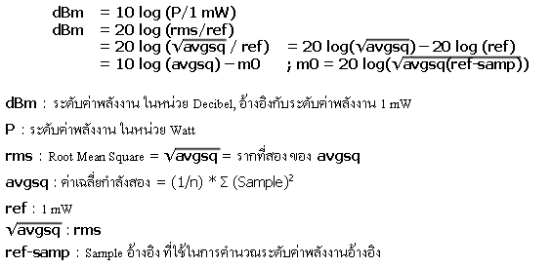
- สูตรที่ใช้ในการคำนวณค่าระดับพลังงานของสัญญาณ

สำหรับระดับค่าพลังงานอ้างอิงนั้น ตามเอกสาร ITU-T Recommendation G.711 ได้ระบุให้ใช้ Samples ดังต่อไปนี้ ได้แก่ 1120, 2624, 2624, 1120, -1120, -2624, -2624, -1120 ในการคำนวณระดับค่าพลังงานอ้างอิง, 1mW ที่จะนำไปใช้ในการคำนวณระดับค่าพลังงาน (dBm) ของสัญญาณที่ผ่านการขยายด้วย A-Law Companding มาแล้ว ซึ่งสัญญาณที่ผ่านการขยายด้วย A-Law Companding นั้น แต่ละ Sample ของสัญญาณจะมีค่าอยู่ในช่วง -4095 ถึง +4095

6.3 การนำ Goertzel Algorithm มาประยุกต์ใช้
เมื่อส่วนตรวจสอบจังหวะของสัญญาณ และส่วนตรวจสอบระดับค่าพลังงานของสัญญาณ ได้รับรองแล้วว่าทั้ง จังหวะ และ ระดับค่าพลังงาน ของสัญญาณนั้นถูกต้อง เป็นไปตามมาตรฐานของแต่ละประเภทสัญญาณ ลำดับต่อไปก็จะเป็นการตรวจหาสัญญาณไซน์ส่วนประกอบ ของสัญญาณ เช่นถ้าเป็นการตรวจจับสัญญาณ DTMF ก็จะนำ Sample ในส่วนที่เป็น Signal Duration โดยจะใช้เพียง 250 Samples ท้ายของ Signal Duration มาทำการขยายสัญญาณ (Normalization) แล้วจากนั้นจึงจะทำการหาสัญญาณไซน์ส่วนประกอบ โดยใช้ Goertzel Algorithm หรือหากถ้าเป็นการตรวจจับสัญญาณ R2 MF นั้นก็จะใช้
ทีละ 250 Samples ของสัญญาณต่อเนื่องกันไป ซึ่งสาเหตุที่ต้องใช้จำนวน Sample ที่คงที่ และทำการขยายสัญญาณก่อนนั้น ก็เพื่อที่ให้ผลลัพธ์จาก Goertzel Algorithm สามารถใช้เปรียบเทียบกับค่า THRESHOLD ที่ถูกเลือกมาได้อย่างถูกต้อง แล้วจากนั้นจึงจะทำการหาสัญญาณไซน์ส่วนประกอบ โดยใช้ Goertzel Algorithm ตามรูปต่อไปนี้

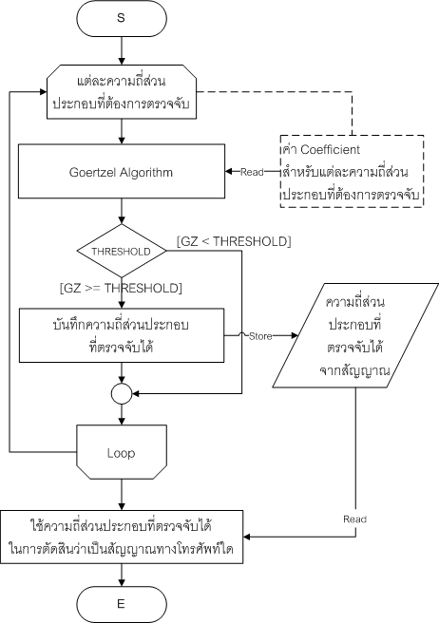
- การนำ Goertzel Algorithm ไปใช้ในการตรวจจับความถี่ของสัญญาณ

ในการตรวจจับความถี่ของสัญญาณนั้น จำเป็นที่จะต้องคำนวณค่า Coefficient ของแต่ละความถี่ที่ต้องการตรวจจับ (เช่น 697Hz, 1209Hz, 1336Hz, เป็นต้น) โดยใช้สมการ 3-3 และเนื่องจาก Goertzel Algorithm นั้นสามารถตรวจจับได้ครั้งละ 1 ความถี่ใดๆเท่านั้น ดังนั้นจึงต้องมีการใช้การวนลูปเข้าจัดการในการตรวจจับแต่ละความถี่ที่ต้องการ เช่น ในการตรวจจับสัญญาณ DTMF ซึ่งมีความถี่ของ High-Frequency Group 4 ความถี่ และความถี่ของ Low-Frequency Group อีก 4 ความถี่ ดังนั้น ในการตรวจจับ จะต้องวนลูป การตรวจจับ 8 ครั้ง โดยในแต่ละครั้ง ก็จะใช้ ค่า Coefficient ที่คำนวณมาจากแต่ละความถี่ที่ต้องการตรวจจับ เป็นต้น
ในแต่ล่ะ Sample ที่เข้ามา (1...250) นั้น จะทำการคำนวณด้วยสมการ 3-1 จนกระทั่งครบทุก Sample แล้วจะทำการคำนวณต่อด้วย 3-2 อีก 1 ครั้ง โดยผลลัพธ์ที่ได้ในการคำนวณครั้งสุดท้าย จากสมการ 3-2 นี้ จะถูกนำไปเทียบกับค่า THRESHOLD ที่เตรียมไว้แล้ว ว่ามีค่ามากกว่าค่า THRESHOLD หรือไม่ เพื่อใช้ในการตัดสินว่าสัญญาณนั้นๆ ประกอบด้วยความถี่ที่ต้องการที่ต้องการตรวจจับ หรือไม่ โดยการประเมินหาค่า THRESHOLD นั้นจะได้อธิบายในลำดับต่อไป
เมื่อทราบแล้วว่า สัญญาณที่รับเข้ามานั้น ประกอบด้วยความถี่ส่วนประกอบใดบ้าง ก็จะนำข้อมูลเหล่านี้ไปประกอบการพิจารณาว่า ความถี่ส่วนประกอบเหล่านั้น แทนด้วยหมายเลขใดของสัญญาณทางโทรศัพท์

6.4 การสร้าง ส่วนตรวจจับสัญญาณ DTMF (DTMFD)
ทำการสร้าง Structure เพื่อใช้ในการเก็บค่าคงที่ ที่จะใช้ในการตรวจจับสัญญาณ DTMF โดยค่าคงที่แต่ละตัวมีความหมายดังต่อไปนี้
- Uns threshold_f เก็บค่า THRESHOLD ที่ใช้กับ High-frequency group
- Uns threshold_g เก็บค่า THRESHOLD ที่ใช้กับ Low-frequency group
- Uns threshold_v ใช้ในการเทียบค่าสูงสุดของสัญญาณ
- MdInt sigOprMin เก็บระยะเวลาของ Signal Duration ต่ำสุดที่ยอมรับได้
(มีหน่วยเป็น จำนวน Sample)
- MdInt sigPauseMin เก็บระยะเวลาของ Pause Duration ต่ำสุดที่ยอมรับได้
(มีหน่วยเป็น จำนวน Sample)
- MdInt sigVelocity เก็บระยะเวลาของ Signal Duration + Pause Duration (Signal Velocity)ต่ำสุดที่ยอมรับได้ (มีหน่วยเป็น จำนวน Sample)
- MdInt sigIntMax เก็บระยะเวลาของ Signal Interruption สูงสุดที่ยอมรับได้
(มีหน่วยเป็น จำนวน Sample)
- Int coeff_dtmf[8] เก็บค่า Coefficient สำหรับ Goertzel Algorithm โดยเป็นค่า Coefficient ของความถี่ต่อไปนี้ตามลำดับ ได้แก่ 1209 Hz, 1336 Hz, 1477 Hz, 1633 Hz, 697 Hz, 770 Hz, 852 Hz, และ 941 Hz ซึ่งค่าของแต่ละตัวจะต้องถูก Shift left ไปแล้ว 17 บิต เพื่อรักษาความละเอียดหลังจุดทศนิยม
- Int dBm0_OprMax เก็บค่าของระดับพลังงานของสัญญาณสูงสุดที่ยอมรับได้
(มีหน่วยเป็น จำนวน dBm x 100)
- Int dBm0_OprMin เก็บค่าของระดับพลังงานของสัญญาณต่ำสุดที่ยอมรับได้
(มีหน่วยเป็น จำนวน dBm x100)
- Int dBm0_NonOprMax เก็บค่าของระดับพลังงานของสัญญาณสูงสุดที่ไม่ยอมรับ หมายถึง หากระดับพลังงานของสัญญาณต่ำกว่าค่านี้ ก็จะไม่ทำการตรวจสอบสัญญาณให้
(มีหน่วยเป็น จำนวน dBm x100)
- Int log_scale ใช้ในการคำนวณค่า Log
(ใช้ในการคำนวณค่าระดับพลังงานของสัญญาณ)
- Int dBm0_A_law ค่าระดับพลังงานอ้างอิง ที่ 1 dBm สำหรับ A-Law Companding
(ใช้ในการคำนวณค่าระดับพลังงานของสัญญาณ)
- Int dBm0_Mju_law ค่าระดับพลังงานอ้างอิง ที่ 1 dBm สำหรับ µ-Law Companding
(ใช้ในการคำนวณค่าระดับพลังงานของสัญญาณ)
- Int log10_2nm1[27] ใช้ในการคำนวณค่า Log
(ใช้ในการคำนวณค่าระดับพลังงานของสัญญาณ)
- Int log10_2n[32] ใช้ในการคำนวณค่า Log
(ใช้ในการคำนวณค่าระดับพลังงานของสัญญาณ)

typedef struct
{
Uns threshold_f; //to used with high-group 20M 6M
Uns threshold_g; //to used with low-group 8M //15M //5M //3M
Uns threshold_v;
MdInt sigOprMin; // 320 samp = 40mS
MdInt sigPauseMin; // 320 samp = 40mS
MdInt sigVelocity; // 744 samp = 93mS
MdInt sigIntMax; // 80 samp = 10mS ,allowed inturrupt period
Int coeff_dtmf[8];

Int dBm0_OprMax; //0dBm=0
Int dBm0_OprMin; //-25dBm=-2500
Int dBm0_NonOprMax; //-25dBm=-2500

Int log_scale; //2^17
Int dBm0_A_law;
Int dBm0_Mju_law;
Int log10_2nm1[27];
Int log10_2n[32];

}DTMFD_KONST;
- Structure เพื่อใช้ในการเก็บค่าคงที่ของส่วนตรวจจับสัญญาณ DTMF
ทำการสร้าง Structure เพื่อใช้ในการเก็บค่าตัวแปรที่ใช้ในการตรวจจับสัญญาณ DTMF โดยตัวแปรแต่ละตัวมีความหมายดังต่อไปนี้
  - MdInt detectionBuffer[MaxQueueItem] เก็บ Sample ช่วงท้ายของ Signal Duration โดยจะเป็นโครงสร้างข้อมูลแบบ Circular Queue เพื่อนำไปตรวจสอบด้วย Goertzel Algorithm
  - MdInt sPtr เป็น Start Index ใช้ชี้ detectionBuffer
  - MdInt ePtr เป็น End Index ใช้ชี้ detectionBuffer
  - MdInt stateQueue[MaxStateQueueItem] ใช้ตรวจสอบสถานะของสัญญาณ ณ Sample ปัจจุบันว่าอยู่ในช่วง Signal Duration หรือ Pause Duration เพื่อนำข้อมูลไปใช้ตรวจสอบจังหวะของสัญญาณ โดยจะเป็นโครงสร้างข้อมูลแบบ Circular Queue
  - MdInt state_sPtr เป็น Start Index ใช้ชี้ stateQueue
  - MdInt state_ePtr เป็น End Index ใช้ชี้ stateQueue
  - MdInt lastItem[MaxLastItem] เก็บ Sample ช่วงท้ายของสัญญาณ (ไม่ว่าจะเป็น Signal Duration หรือ Pause Duration ก็ตาม) เพื่อใช้ในการตัดสินว่า Sample นั้นเป็น Pause Sample หรือ
Non-pause Sampleโดยจะเป็นโครงสร้างข้อมูลแบบ Circular Queue
  - MdInt lastItem_sPtr เป็น Start Index ใช้ชี้ lastItem
  - MdInt lastItem_ePtr เป็น End Index ใช้ชี้ lastItem
  - MdInt cntS เก็บจำนวน Sample ในช่วง Signal Duration (เพื่อนำข้อมูลไปใช้ตรวจสอบจังหวะของสัญญาณ)
  - MdInt cntZ เก็บจำนวน Sample ในช่วง Pause Duration (เพื่อนำข้อมูลไปใช้ตรวจสอบจังหวะของสัญญาณ)

#define MaxQueueItem 251 // e.g. 201 defined = 200 usable)
#define MaxStateQueueItem 91
#define MaxLastItem 8

typedef struct{
MdInt detectionBuffer[MaxQueueItem];
MdInt sPtr; //0
MdInt ePtr; //1
MdInt stateQueue[MaxStateQueueItem];
MdInt state_sPtr; //0
MdInt state_ePtr; //1
MdInt lastItem[MaxLastItem];
MdInt lastItem_sPtr; //0
MdInt lastItem_ePtr; //1

MdInt cntS; //0, count for non-pause sample
MdInt cntZ; //0, count for pause sample
} DTMFD_MBLK; //, *dtmfd_handle;
- Structure เพื่อใช้ในการเก็บค่าตัวแปรของส่วนตรวจจับสัญญาณ DTMF
ในการทำงานนั้นเริ่มต้น ผู้ใช้จะต้องทำการตั้งค่าเริ่มต้นให้กับ Library โดยจะต้องทำการกำหนดค่าคงที่ต่างๆที่ต้องการใช้ จากนั้นเมื่อต้องการตรวจจับสัญญาณก็จะต้องทำการเรียกใช้ฟังก์ชั่นที่ใช้ในการตรวจจับสัญญาณ โดยส่ง Sample ของสัญญาณเข้าไป ครั้งละ 1 Sample ซึ่งฟังก์ชั่นที่ใช้ในการตรวจจับสัญญาณ จะคืนค่ากลับสู่ผู้ใช้ โดยมีความหมายเป็นสัญญาณ DTMF ดังนี้

Return Value | 0 | 1 | 2 | 3 | 4 | 5 | 6 | 7 | 8 | 9 | 10 | 11 | 12 | 13 | 14 | 15 | >= 100
ความหมาย | 0 | 1 | 2 | 3 | 4 | 5 | 6 | 7 | 8 | 9 | * | # | A | B | C | D | (n/a)
- ความหมายค่าที่คืนกลับจากการเรียกฟังก์ชั่นตรวจจับสัญญาณ DTMF

ค่าที่ได้จากการเรียกฟังก์ชั่นที่ใช้ในการตรวจจับสัญญาณ หากเท่ากับ 100 แล้ว จะหมายถึงยังไม่สามารถตรวจจับสัญญาณ DTMF ใดๆ ได้ในขณะนั้น ส่วนค่าอื่นๆที่เหลือนั้น ดูได้จากตาราง

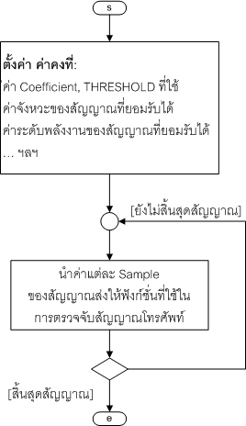
- ลำดับการใช้งาน Library การตรวจจับสัญญาณ DTMF

6.4.1 อัลกอรึทึมของการตรวจจับสัญญาณ DTMF
การตรวจจับสัญญาณ DTMF นั้น จะประกอบด้วยการตรวจสอบจังหวะของสัญญาณ, การตรวจสอบระดับค่าพลังงานของสัญญาณ, และการตรวจสอบความถี่ส่วนประกอบของสัญญาณ ตามลำดับ
การตรวจสอบจังหวะของสัญญาณ นั้นจะใช้ค่าที่กำหนดมาจากผู้ใช้ 4 ค่า ในการประเมินและตัดสินว่า สัญญาณที่เข้ามานั้น เป็นไปตามจังหวะสัญญาณที่ยอมรับได้หรือไม่ ค่าที่ใช้ประกอบด้วย
  - sigOprMin ซึ่งช่วง Signal Duration ของสัญญาณจะต้องมากกว่าค่านี้
  - sigPauseMin ซึ่งช่วง Pause Duration ของสัญญาณจะต้องมากกว่าค่านี้
  - sigVelocity ซึ่งช่วง Signal Duration + Pause Duration ของสัญญาณจะต้องมากกว่าค่านี้
  - sigIntMax ซึ่งช่วง Interrupt Duration ที่เกิดขึ้นระหว่างสัญญาณในช่วง Signal Durationจะต้องน้อยกว่าค่านี้

โดยสัญญาณ 1 สัญญาณ ของ DTMF นั้น จะประกอบด้วย Signal Duration และ Pause Duration (ซึ่งก็คือ Gap Duration ระหว่าง Signal Duration ของ DTMF สัญญาณแรก กับ Signal Duration ของ DTMF สัญญาณถัดไปนั้นเอง) การกำหนดค่า 4 ค่าที่กล่าวมานั้น ทำการกำหนดเป็นจำนวน Sample โดยคิดจากระยะเวลาที่ต้องการ คูณกับ Sampling Rate ที่ใช้ เช่น ต้องการ Signal Duration ไม่น้อยกว่า 40 mS ก็จะต้องกำหนดค่า sigOprMin เท่ากับ 40 mS x 8000 Hz = 320 Samples เป็นต้น

sigOprMin
sigVelocity
sigIntMax
sigPauseMin
Legend:
: Signal Duration
: Pause Duration
- ค่าคงที่ ที่ใช้ในการกำหนดจังหวะของสัญญาณ DTMF

เมื่อฟังก์ชั่นในการตรวจสอบสัญญาณ รับ Sample เข้ามาแล้ว ก็จะทำการเรียกฟังก์ชั่นย่อยที่ทำหน้าที่ตัดสินว่า Sample นั้นๆ เป็น Pause Sample หรือ Non-Pause Sample (Signal Sample) ซึ่งเป็นการยากที่ดูเพียงค่าของ Sample นั้นๆ เนื่องจากอาจมีสัญญาณรบกวนเข้ามาชั่วขณะ ที่จะทำให้การตัดสินผิดพลาดได้ ดังนั้นจึงมีการสร้างฟังก์ชั่นย่อยนี้ขึ้นมา โดยจะพิจารณาถึง Sample อื่นๆ ก่อนหน้า Sample ปัจจุบันด้วย (lastItem Queue) เมื่อพิจารณา Sample ว่าเป็นแบบใดแล้ว การทำงานต่อไปจะเป็นดังนี้
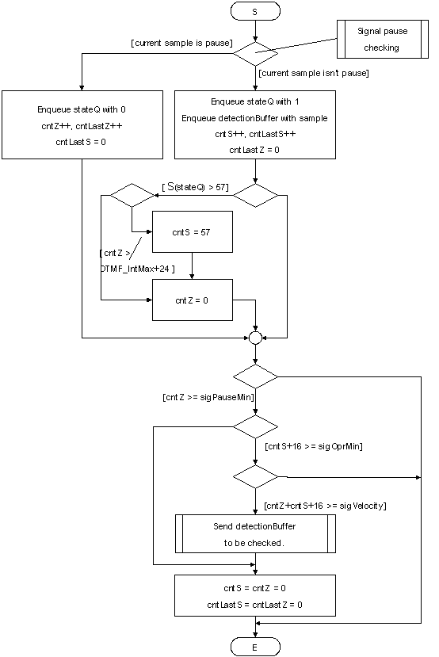
- ขั้นตอนการทำงานของฟังก์ชั่นตรวจจับสัญญาณ DTMF

  - หากเป็น Non-Pause Sample: ก็จะทำการ Enqueue stateQueue ด้วย 1, Enqueue detectionBuffer ด้วย Sample นั้น, ทำการบวกความยาวของ Signal (cntS) ด้วย 1,ทำการบวกความยาวของ Signal แบบต่อเนื่อง(cntLastS) ด้วย 1, และ ตั้งค่าความยาวของ Pause แบบต่อเนื่อง(cntLastZ) ให้เป็น 0
  - หากเป็น Pause Sample: ก็จะทำการ Enqueue stateQueue ด้วย, ทำการบวกความยาวของ Pause (cntZ) ด้วย 1,ทำการบวกความยาวของ Pause แบบต่อเนื่อง(cntLastZ) ด้วย 1, และ ตั้งค่าความยาวของ Signal แบบต่อเนื่อง(cntLastS) ให้เป็น 0

จากนั้น ก็จะทำการรวมค่าใน stateQueue (เป็นอาร์เรย์ขนาด 91 ช่อง) ซึ่งหาก
- หาก ผลรวมของค่าใน stateQueue มากกว่า 57 และค่า cntZ มากกว่า ค่า sigIntMax +24 แล้ว แสดงว่า เป็นตำแหน่งเริ่มต้นของสัญญาณ DTMF จะทำการตั้งค่า cntS = 57 และ cntZ = 0
- หาก ผลรวมของค่าใน stateQueue มากกว่า 57 และค่า cntZ น้อยกว่าหรือเท่ากับ ค่า sigIntMax +24 แล้ว แสดงว่า ช่วง Pause Duration ที่ผ่านไปล่าสุดเป็น Interrupt Duration จากนั้นจะทำการตั้งค่า cntZ = 0

ต่อมา จะเทียบว่าค่า cntZ >= sigPauseMin หรือไม่ หากใช่ก็จะทำงานต่อไป หากไม่ก็จะออกจากฟังก์ชั่นไป
จากนั้นจะเทียบว่าค่า cntS+16 >= sigOprMin หรือไม่ หากใช่ก็จะทำงานต่อไป หากไม่ก็จะตั้งค่าตัวแปรภายในเพื่อเตรียมตรวจสอบสัญญาณ DTMF ตัวต่อไป และออกจากฟังก์ชั่น
สุดท้ายจะเทียนว่าค่า cntZ+cntS+16 >= sigVelocity หรือไม่ หากไม่ก็จะออกจากฟังก์ชั่น แต่ถ้าใช้ ก็จะทำขั้นตอนต่อไปนี้
- ส่งข้อมูลใน detectionBuffer ซึ่งก็คือช่วง 250 Samples สุดท้ายของ Signal Duration ไปทำการตรวจสอบระดับค่าพลังงานของสัญญาณ และตรวจสอบหาความถี่ส่วนประกอบ ตามลำดับ
- จะตั้งค่าตัวแปรภายในเพื่อเตรียมตรวจสอบสัญญาณ DTMF ตัวต่อไป

ก่อนที่จะอธิบายถึง การตรวจสอบระดับค่าพลังงานของสัญญาณ และตรวจสอบหาความถี่ส่วนประกอบ จะขออธิบายถึงฟังก์ชั่นย่อยที่ทำหน้าที่ตัดสินว่า Sample ที่เข้ามาเป็น Pause Sample หรือ Non-Pause Sample โดยฟังก์ชั่นนี้จะนำ Sample ที่เข้ามาเข้าไปใน lastItem queue (เป็นอาร์เรย์ขนาด 8 ช่อง) แล้วทำการคิดระดับค่าพลังงานของสัญญาณของทุก Sample ที่อยู่ใน lastItem queue จากนั้น นำค่าระดับพลังงานที่ได้ (ในหน่วย dBm) เทียบกับค่า dBm0_NonOprMax หากมากกว่าหรือเท่ากับ ก็จะตัดสินว่าเป็น Non-Pause Sample (Return(1))แต่ถ้าหากค่าระดับพลังงานที่ได้ น้อยกว่าค่า dBm0_NonOprMax ก็จะตัดสินว่าเป็น Pause Sample (Return(0))

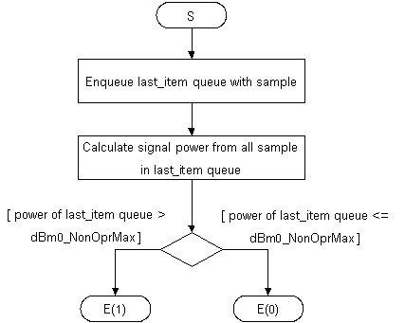
- การทำงานของฟังก์ชั่นที่ทำหน้าที่ตัดสินว่าเป็น Pause Sample/ Non-Pause Sample

เมื่อ detectionBuffer ซึ่งก็คือช่วง 250 Samples สุดท้ายของ Signal Duration ถูกส่งให้กับฟังก์ชั่นที่ใช้ในการตรวจสอบระดับค่าพลังงานของสัญญาณ และตรวจสอบหาความถี่ส่วนประกอบ ในการตรวจสอบระดับค่าพลังงานของสัญญาณนั้น จะใช้สูตรตามที่ได้อธิบายไปแล้วในส่วนของทฤษฎี จากนั้นหากระดับค่าพลังงานของสัญญาณเป็นไปตามที่มาตรฐานกำหนด ก็จะทำการหาค่าที่มากที่สุดที่อยู่ใน detectionBuffer เพื่อนำไปหาตัวคูณในการใช้คูณทุก Sample ใน detectionBuffer เพื่อขยายสัญญาณ ดังกรอบด้านล่าง จากนั้นนำค่าใน detectionBuffer ที่ทำการขยายแล้วไปทำการตรวจสอบด้วย Goertzel Algorithm โดยใช้ค่า Coefficient ที่กำหนดโดยผู้ใช้ ซึ่งก่อนนำการตรวจสอบด้วย Goertzel Algorithmนั้น จะทำการ Right Shift 5 bits เพื่อลดขนาดให้ค่าสูงสุดเป็น +127 เหตุที่ต้องขยายให้สัญญาณมีค่าสูงสุดที่ +4095 ก็เพื่อว่า หากสัญญาณที่เข้ามามีขนาดไม่สูง จะทำให้ค่าที่ได้จาก Goertzel Algorithm ไม่สามารถเทียบกับ THRESHOLD ที่ใช้ได้ (เพราะ THRESHOLD ที่ใช้ คำนวณจากขนาดสัญญาณที่มีค่า Sample สูงสุดเท่ากับ +4095) และเหตุที่ต้อง Right Shift 5 bits ก็เพราะหากค่า Sample มีขนาดสูงแล้ว ค่าที่ได้จาก Goertzel Algorithm จะมีขนาดใหญ่มากจนไม่สามารถเก็บในตัวแปรที่ใช้ได้

ตัวคูณ = 4095 x 1000 / (ค่าที่มากที่สุด)

x 1000 : เพื่อรักษาค่าหลังจุดทศนิยม เป็นจำนวน 3 ตำแหน่ง โดยเมื่อนำค่าตัวคูณ ไปคูณกับแต่ละ Sample ของสัญญาณแล้ว ก็จะทำการหารกลับด้วย 1000 อีกครั้งหนึ่ง
- การหาค่าตัวคูณ เพื่อนำไปใช้ในการขยายสัญญาณ

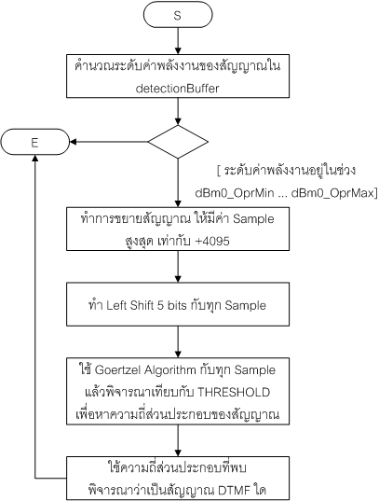
- การทำงานของฟังก์ชั่นที่ทำหน้าที่ตรวจสอบระดับค่าพลังงาน
และหาความถี่ส่วนประกอบ

6.5 การสร้าง ส่วนตรวจจับสัญญาณ R2 MF (R2MFD)
ทำการสร้าง Structure เพื่อใช้ในการเก็บค่าคงที่ ที่จะใช้ในการตรวจจับสัญญาณ R2 MF โดยค่าคงที่แต่ละตัวมีความหมายดังต่อไปนี้
- Uns threshold_f เก็บค่า THRESHOLD ที่ใช้กับ Forward group
- Uns threshold_g เก็บค่า THRESHOLD ที่ใช้กับ Backward group
- Uns threshold_v ใช้ในการเทียบค่าสูงสุดของสัญญาณ
- Int coeff_r2mf_fwd[6] เก็บค่า Coefficient สำหรับ Goertzel Algorithm โดยเป็นค่า Coefficient ของความถี่สำหรับ Forward R2 MF ได้แก่ 1380 Hz, 1500 Hz, 1620 Hz, 1740 Hz, 1860 Hz, และ 1980 Hz ซึ่งค่าของแต่ละตัวจะต้องถูก Shift left ไปแล้ว 17 บิต เพื่อรักษาความละเอียดหลังจุดทศนิยม
- Int coeff_r2mf_bwd[6] เก็บค่า Coefficient สำหรับ Goertzel Algorithm โดยเป็นค่า Coefficient ของความถี่สำหรับ Backward R2 MF ได้แก่ 1140 Hz, 1020 Hz, 900 Hz, 780 Hz, 660 Hz, และ 540 Hz ซึ่งค่าของแต่ละตัวจะต้องถูก Shift left ไปแล้ว 17 บิต เพื่อรักษาความละเอียดหลังจุดทศนิยม
- Int dBm0_OprMax เก็บค่าของระดับพลังงานของสัญญาณสูงสุดที่ยอมรับได้
(มีหน่วยเป็น จำนวน dBm x 100)
- Int dBm0_OprMin เก็บค่าของระดับพลังงานของสัญญาณต่ำสุดที่ยอมรับได้
(มีหน่วยเป็น จำนวน dBm x 100)
- Int log_scale ใช้ในการคำนวณค่า Log
(ใช้ในการคำนวณค่าระดับพลังงานของสัญญาณ)
- Int dBm0_A_law ค่าระดับพลังงานอ้างอิง ที่ 1 dBm สำหรับ A-Law Companding
(ใช้ในการคำนวณค่าระดับพลังงานของสัญญาณ)
- Int dBm0_Mju_law ค่าระดับพลังงานอ้างอิง ที่ 1 dBm สำหรับ µ-Law Companding
(ใช้ในการคำนวณค่าระดับพลังงานของสัญญาณ)
- Int log10_2nm1[27] ใช้ในการคำนวณค่า Log
(ใช้ในการคำนวณค่าระดับพลังงานของสัญญาณ)
- Int log10_2n[32] ใช้ในการคำนวณค่า Log
(ใช้ในการคำนวณค่าระดับพลังงานของสัญญาณ)

typedef struct
{
Uns threshold_f; //to used with fwd-group //fwd 8M //15M //5M
Uns threshold_g; //to used with bwd-group //bwd 8M //15M //5M
Uns threshold_v; // against signal level

Int coeff_r2mf_fwd[6];
Int coeff_r2mf_bwd[6];

Int dBm0_OprMax; //0dBm=0
Int dBm0_OprMin; //-31.50dBm=-3150

Int log_scale; //2^17
Int dBm0_A_law;
Int dBm0_Mju_law;

Int log10_2nm1[27];
Int log10_2n[32];

}R2MFD_KONST;
- Structure เพื่อใช้ในการเก็บค่าคงที่ของส่วนตรวจจับสัญญาณ R2 MF

ทำการสร้าง Structure เพื่อใช้ในการเก็บค่าตัวแปรที่ใช้ในการตรวจจับสัญญาณ R2 MF โดยตัวแปรแต่ละตัวมีความหมายดังต่อไปนี้
- MdInt r2mf_detect_detectionBuffer[R2MF_DETECT_MaxQueueItem] เก็บ Sample ช่วงท้ายของ Signal Duration โดยจะเป็นโครงสร้างข้อมูลแบบ อาร์เรย์
- MdInt r2mf_detect_sPtr ใช้เป็นตัวชี้อาร์เรย์

#define R2MF_DETECT_MaxQueueItem 251
typedef struct{

MdInt r2mf_detect_detectionBuffer[R2MF_DETECT_MaxQueueItem];
MdInt r2mf_detect_sPtr; //0

}R2MFD_MBLK;
- Structure เพื่อใช้ในการเก็บค่าตัวแปรของส่วนตรวจจับสัญญาณ R2 MF

ในการทำงานนั้น ผู้ใช้จะต้องทำการตั้งค่าเริ่มต้นให้กับ Library โดยจะต้องทำการกำหนดค่าคงที่ต่างๆที่ต้องการใช้ จากนั้นเมื่อต้องการตรวจจับสัญญาณก็จะต้องทำการเรียกใช้ฟังก์ชั่นที่ใช้ในการตรวจจับสัญญาณ โดยส่ง Sample ของสัญญาณเข้าไป ครั้งละ 1 Sample ซึ่งฟังก์ชั่นที่ใช้ในการตรวจจับสัญญาณ จะคืนค่ากลับสู่ผู้ใช้ โดยมีความหมายเป็นสัญญาณ R2 MF ดังนี้

ความหมายของค่าที่ได้คืนจากการเรียกใช้ฟังก์ชั่นตรวจจับสัญญาณ R2 MF
0x[1][2]
[1] – R2MF backward signal
[2] – R2MF forward signal

หมายเลขของสัญญาณ R2 MF ที่แทนด้วย Nibble [1] และ [2] (แสดงเป็นเลขฐาน 10)
Return Value | 1 | 2 | 3 | 4 | 5 | 6 | 7 | 8 | 9 | 10 | 11 | 12 | 13 | 14 | 15 | 0
R2 MF | 1 | 2 | 3 | 4 | 5 | 6 | 7 | 8 | 9 | 10 | A’ | B’ | C’ | D’ | E’ | unknown

- ความหมายค่าที่คืนกลับจากการเรียกฟังก์ชั่นตรวจจับสัญญาณ R2 MF

Return Value | ความหมาย | หมายเหตุ
0x12 | ตรวจพบ fwd:2 และ bwd:1 | -
0x0F | ตรวจพบ fwd:E’ | F in hex. = 15 in dec.
0xE5 | ตรวจพบ fwd:5 และ bwd: D’ | E in hex. = 14 in dec.
- ตัวอย่างการตีความค่าที่คืนกลับจากการเรียกฟังก์ชั่นตรวจจับสัญญาณ R2 MF

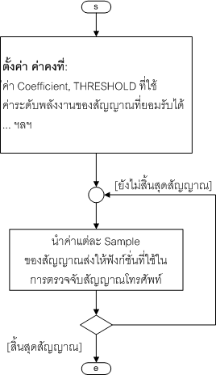
- ลำดับการใช้งาน Library การตรวจจับสัญญาณ R2 MF

6.5.1 อัลกอรึทึมของการตรวจจับสัญญาณ R2 MF
การตรวจจับสัญญาณ R2 MF นั้น จะประกอบด้วยการตรวจสอบระดับค่าพลังงานของสัญญาณ, และการตรวจสอบความถี่ส่วนประกอบของสัญญาณ ตามลำดับ
เมื่อสัญญาณเข้ามานั้นจะดูว่าหาก detectionBuffer เต็ม ก็จะส่งข้อมูลใน detectionBuffer ซึ่งก็คือช่วง 250 Samples ของสัญญาณ ไปทำการตรวจสอบระดับค่าพลังงานของสัญญาณ และตรวจสอบหาความถี่ส่วนประกอบ ซึ่งขั้นตอนการทำงานนั้นก็คล้ายๆ กับส่วนตรวจสอบระดับค่าพลังงาน และตรวจสอบหาความถี่ส่วนประกอบ ของ การตรวจจับสัญญาณ DTMF ต่างกันที่ค่า dBm0_OprMin,
ค่า dBm0_OprMax, ค่า Coefficient สำหรับ Goertzel Algorithm, และ ค่า THRESHOLD ที่ใช้
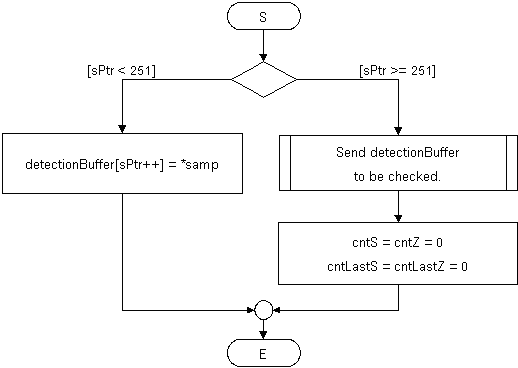
- ขั้นตอนการทำงานของฟังก์ชั่นตรวจจับสัญญาณ R2 MF

6.6 การสร้าง ส่วนตรวจจับสัญญาณ CPT (CPTDETECT)
การสร้าง CPT Detection Algorithm ให้สามารถทำงานแบบ Real Timeได้นั้นก็มีลักษณะคล้ายกับ การ Generation ก็คือ ในการ Call Function 1 ครั้งจะไม่สามารถตรวจจับสัญญาณได้ทั้งสัญญาณ ในการ Call Function ในการตรวจจับนั้นแต่ละครั้งก็จะส่ง samples เข้าไป block หนึ่ง พอ Call Function ในการตรวจจับครั้งถัดไปก็จะส่ง samples block ถัดไปเข้าไปตรวจสอบ เมื่อจำนวน samples ที่ถูกตรวจสอบเพียงพอต่อการระบุได้ว่าสัญญาณนั้นเป็นสัญญาณอะไร ก็จะมีการ set flag ตัวหนึ่งเพื่อบ่งบอกว่าสามารถตรวจจับสัญญาณได้แล้ว เพื่อการทำงานที่ถูกต้อง ในการ Call Function แต่ละครั้งเมื่อสิ้นสุดการ Call ครั้งนั้นก็จะมีการ save state ลงในตัวแปรเพื่อที่จะได้นำไปใช้ในการ Call Function นั้นครั้งถัดไปว่าได้ทำการตรวจจับไปถึงขั้นตอนไหนแล้ว

6.6.1 อัลกอรึทึมของการตรวจจับสัญญาณ CPT

typedef struct CPT_DetectParam
{
int *data;
unsigned int CntS;
unsigned int CntZ;
unsigned int InterruptCntS;
unsigned int state;
short PrevData[200];
unsigned short isDetected;
unsigned short isRejected;
unsigned int result;
int power;
int CountPrev;
/////use for Confirmation Tone and reject signal in state is not in START state////
unsigned short isConfirmation; //for confirmation only
unsigned short isSecondDetect;
unsigned short isSecondReject;
int SecondPower;
unsigned short SecondResult;

unsigned short StartKeep;
unsigned short FirstStart;
///////////////////////////////////////
} CPT_DetectParam;

- Structure ที่ใช้ในการบันทึก State ของการทำ CPT Detection

ขั้นตอนการตรวจสอบสัญญาณนั้นแบ่งเป็น 2 ขั้นตอน ดังนี้
- ตรวจสอบจังหวะของสัญญาณ

CPTDETECT_Result DetectCPT(CPT_DetectParam* param)
{
for(i=0;i<DETECT_LENGTH;i++)
{
int temp = param->data[i];
if(isSilence(temp,CPTsilence) == 0) //false(0) = not silence
{

if(param->CntZ <= CPT_INTR)
{
…
}
else //Complete 1 cycle signal
{
…
DetectSignal(param);
…
}

param->CntS++;

if(param->CntS > DIAL_TONE_MIN_DURATION*SAMP_RATE)
//for detect dial tone duration
{
DetectSignal(param);
}

}
else //silence
{
param->CntZ++;
}

}

- Source code อย่างย่อในการตรวจสอบ Timing ของ CPT

ใน Source Code ข้างบนจะเป็นวิธีการ แยกแยะระหว่างส่วนที่เป็น Tone Duration และ Pause Duration ซึ่งมีข้อกำหนดดังนี้
- Tone Duration คือส่วนของสัญญาณที่มีการเปลี่ยนแอมปลิจูด ของสัญญาณ และสัญญาณที่มีค่าระดับพลังงานของสัญญาณน้อยกว่าที่มาตรฐานกำหนดไว้แต่จำนวน Samples เป็นไปตามที่มาตรฐานระบุว่าเป็นสัญญาณรบกวนจะนับเป็นส่วนหนึ่งของ Tone Duration ด้วย ในกรณีนี้จะรวม Sample ที่มีค่าเป็น 0 และมีระดับพลังงานของสัญญาณน้อยกว่ามาตรฐานเป็นส่วนหนึ่งของ Tone Duration แล้ว
Samples ที่เส้นปะตัดผ่านจะมีค่า Power ที่ถือว่าเป็น Pause
Tone Duration
Pause Duration
- การดูช่วง Tone Duration และ Pause Duration ของสัญญาณ

    - Pause Duration คือส่วนของสัญญาณที่มีค่าระดับพลังงานของสัญญาณน้อยกว่าที่มาตรฐานกำหนดไว้ และในการตรวจจับจุดสิ้นสุดของสัญญาณ Pause Duration นั้นจะใช้การตรวจจับจากถ้ามี Pause Duration ไปเรื่อยๆแล้วเจอสัญญาณที่มีค่าระดับพลังงานของสัญญาณมากกว่า Pause จะถือว่ากำลังเข้าสู่ช่วง Tone Duration ถัดไป

หลังจากที่ตรวจจับได้หนึ่งช่วง Tone Duration และ หนึ่งช่วง Pause Duration แล้วจะส่งไปตรวจสอบว่าเป็นสัญญาณใดโดยใช้ ฟังก์ชั่น DetectSignal

bool DetectSignal(CPT_DetectParam *param)
{
switch(param->state)
{
case START:…
case …..
}
}

- Source Code อย่างย่อในการใช้หลักการ State ในการตรวจสอบสัญญาณ

เนื่องจาก CPT นั้นความแตกต่างหลักอยู่ที่ จังหวะของสัญญาณ จะใช้ความแตกต่างนี้เป็นหลักในการจำแนกแต่ละสัญญาณ โดยใช้หลักการ State เข้ามาช่วยเนื่องจากสัญญาณ 1 สัญญาณอาจประกอบด้วยมากกว่า 1 Tone Duration และ 1 Pause Duration ซึ่งมีวิธีการดังนี้

- State เริ่มแรก คือ “START” State ซึ่งสัญญาณที่มีเพียง 1 Tone Duration กับ 1 Pause Duration (มี Ring Tone, Busy Tone, Congestion Tone, Warning Tone และ Call Waiting) จะสามารถ ตรวจพบ ได้ที่ State นี้เลยโดยไม่มีการเปลี่ยน State สำหรับสัญญาณที่มีแต่ Tone Duration (Ring Tone และ Comfort Tone) นั้นเราจะใช้วิธีดูว่า Tone Duration ของสัญญาณไหนมี Duration มากที่สุด จะกำหนดว่าถ้ามี Tone Duration ที่มี Duration ที่มากกว่า Duration ที่ยาวที่สุดให้นำไป ตรวจสอบความถี่ของสัญญาณไซน์ส่วนประกอบว่า เป็น Ring Tone หรือ Comfort Tone หรือไม่
- ในกรณีที่สัญญาณมีประกอบด้วยมากกว่า 1 Tone Duration และ 1 Pause Duration นั้นจะต้องมีการเปลี่ยน State อย่างเช่น Special Information ประกอบด้วย 3 Tone Durations และ 3 Pause Durations ขั้นตอนการตรวจจับจะเป็นดังนี้ เริ่มที่ START State พอ ตรวจพบสัญญาณ Tone Duration แรกกับ Pause Duration แรกได้แล้วจะทำการเปลี่ยน State เป็น “SPECIAL1” ต่อไปถ้า ตรวจพบสัญญาณลูกต่อไปจะดู State ว่าถ้าเป็น STATE นี้ต่อไปต้องเป็น “SPECIAL2” แต่ถ้าพบว่าสัญญาณลูกต่อไปไม่ใช่ สัญญาณที่ต้องการ ก็จะทำการ Reject สัญญาณลูกก่อนหน้านี้แล้ว เริ่ม State “START” ใหม่ แต่ถ้าใช่ “SPECIAL2” ก็จะ ตรวจพบสัญญาณ Tone Duration กับ Pause Duration อันสุดท้ายถ้าใช่ ก็จะ Return Result ว่าเป็นสัญญาณ Special Information และจะเปลี่ยน State ไปที่ “START” อีกครั้ง โดย State ทั้งหมดมีดังนี้
      - START
      - SPECIAL1
      - SPECIAL2
      - PAYPHONE1
      - RECALL_CONFIRM1
      - RECALL_CONFIRM2
      - RECALL_CONFIRM3
      - INTERCEPT1
      - BUSY_VERIFICATION1
      - CALLER_WAITING1
      - CALLER_WAITING2

แต่จะมี CPT อยู่ 2 สัญญาณที่มีปัญหาก็คือ Recall Dial Tone กับ Confirmation จะเห็นว่า จังหวะสัญญาณ เหมือนกันถึง 3 Tone Durations และ 3 Pause Duration จะแตกต่างกันตรง Confirmation ไม่มี Tone Duration ที่ 4 แต่ Recall Dial Tone มี Tone Duration ที่ 4 นั้นก็คือ Ring Tone เลยดังนั้นถ้าเรา Detect ได้ว่า Tone ที่ 4 เป็น Ring Tone ก็จะสรุปว่าเป็น Recall Dial Tone แต่ถ้าไม่ใช่ก็ให้บอกว่าเป็น Confirmation Tone และ Set State เป็น START และส่งสัญญาณ Tone Duration และ Pause Duration ล่าสุดไป ตรวจสอบ ใหม่ว่าเป็นสัญญาณอะไร

มาตรฐานเพิ่มเติมที่ใช้
เนื่องจากสัญญาณ CPT นั้นจะข้อกำหนดที่ไม่เหมือนกันในแต่ละสัญญาณ เพราะฉะนั้นที่จะตรวจสอบความถูกต้องก็จะมี จังหวะของสัญญาณ และความถี่ ซึ่งดูแล้วอาจจะไม่ค่อยดีเท่าทีควรดังนั้นจึงมีการเพิ่มเติมข้อกำหนดเข้าไปอีกอย่างก็คือ Minimum Interrupt Duration เหมือนใน DTMF และ R2 MF ก็คือถ้ามี Interrupt เข้ามาน้อยกว่าค่าที่กำหนดจะถือเป็นส่วนหนึ่งของ Tone Duration และนำเอาการคิดเกี่ยวกับ ระดับค่าพลังงานของสัญญาณมาใช้ตัดสินช่วง Tone และ Pause ของสัญญาณที่นำมาจาก มาตรฐานของ DTMF ซึ่งน่าจะทำให้การตรวจจับ นั้นมีประสิทธิภาพมากขึ้น

มาตรฐานเพิ่มเติมที่ใช้ |  | CPT
Signal Interruption |  | Max. 10 mS
Power Level | Operation | 0 to -25 dBm
Power Level | Non-Operation | Less than -55 dBm
- มาตรฐานของ CPT ที่นำมาจากบางส่วนของ DTMF

- การตรวจสอบความถี่
หลังจาก ตรวจจับ จังหวะของสัญญาณ ได้ว่าตรงตามสัญญาณไหนแล้วต่อไปก็จะนำมาคิดว่าใช่ความถี่ของสัญญาณนั้นรึเปล่า โดยใช้ Goertzel Algorithm
จะเห็นว่าการที่เรา ตรวจจับ จังหวะของสัญญาณก่อนนั้นจะทำให้เรารู้ว่าสัญญาณนั้นน่าจะ เป็นสัญญาณอะไร เราแค่ก็ ทำการตรวจสอบ ว่าใช่ความถี่ของสัญญาณนั้นหรือไม่ (ตรวจสอบแค่ไม่กี่ความถี่เท่านั้น) ในการตรวจสอบความถี่นั้นจะตรวจสอบ ระดับค่าพลังงานของสัญญาณก่อน เนื่องจากการตรวจสอบ ระดับค่าพลังงานของสัญญาณ นั้นตรวจสอบง่ายกว่า มีการคำนวณที่ซับซ้อนน้อยกว่าการตรวจสอบความถี่

ขยาย
linear signal
Enlarged signal
Goertzel alg. checking
linear signal
Power level checking
- การทำงานของการตรวจสอบความถี่และระดับค่าพลังงาน ของสัญญาณ

เริ่มจากการนำสัญญาณไปหาระดับค่าพลังงานของสัญญาณก่อนเพราะตรวจสอบง่ายกว่า (แค่ตรวจสอบโดยใช้ if..else…) หลังจากนั้นถ้าตรวจสอบแล้วสัญญาณมี ระดับค่าพลังงานของสัญญาณเป็นไปตามมาตราฐาน แล้วก็จะทำการ Normalize สัญญาณให้มีค่าสูงสุดอยู่ที่ ±4095 และนำไปคำนวณโดยใช้ Goertzel Algorithm สาเหตุที่ต้องขยายสัญญาณให้เต็มนั้นก็เพราะ เพื่อความแม่นยำในการตรวจสอบด้วย เพราะถ้าค่าระดับพลังงาน ของสัญญาณไม่เท่ากัน ถึงจะเป็นความถี่เดียวกันค่าที่ได้มาจาก Goertzel Algorithm ก็จะได้ไม่เท่ากัน ซึ่งเมื่อใช้ THRESHOLD ตัดสินนั้นก็จะไม่สามารถกำหนดช่วงความถี่ที่ต้องการได้อย่างแม่นยำ เช่น ตั้ง THRESHOLD ไว้ที่ 1,000,000 มีความถี่หนึ่งมาผ่าน Goertzel Algorithm ได้ค่า 1,100,000 ก็จะผ่านเนื่องจากมีค่ามากกว่า THRESHOLD แต่ถ้าเกิด ค่าระดับพลังงาน ของสัญญาณลดลงค่า THRESHOLD ที่ได้ก็จะน้อยลง เมื่อผ่าน Goertzel Algorithm แล้วเหลือ 900,000 จะทำให้ความถี่นั้นมีค่าน้อยกว่า THRESHOLD ก็จะไม่ผ่าน ซึ่งเป็นความถี่เดียวกันแค่ต่างกันที่ ค่าระดับพลังงาน ซึ่งเหตุการณ์อย่างนี้ไม่ควรจะเกิดขึ้น

int DetectFV2(short* data, int SampCount, const int* DetectedFreq,const int* Threshold,const int FreqCount, int* Power,const int* Db)
{
for(a=0;a<SampCount;a++)
{
sum2 += data[a]*data[a];

if(data[a] > max)
{
max = data[a];
}
}
p = calc_dBm0(sum2/SampCount)/100;

if(p > Db[0] || p < Db[1])
{
return 0;
}
FullScaleFact = 4095*1000/max;

for(i=0;i<FreqCount;i++)
{
power = GoertzelPower()
if(power > Threshold[i])
{
return DetectedFreq[i];
}
}
return 0;
}
คำนวณ Power ของสัญญาณ และหา Amplitude สูงสุดของ
สัญญาณ
Check ว่าเป็นไปตาม STD
ตรวจสอบโดยเปรียบเทียบกับค่า threshold ที่ตั้งไว้
คำนวณหา Goertzel Algorithm
ขยายสัญญาณและหาGoertzel Powerและ check ว่ามากกว่า thresholdที่ตั้งไว้รึเปล่า

- ฟังก์ชันในการตรวจสอบ Power และความถี่ของสัญญาณ

ค่า THRESHOLD ที่ตั้งไว้นั้นได้มาจากการทำการทดลองหาค่าที่เหมาะสมซึ่งดูได้จากผลการทดลองของ CPT ว่าสามารถตรวจสอบสัญญาณแต่ละสัญญาณ อยู่ในความถี่ช่วงไหนบ้าง

u0 = u1 = 0;
co = calcCoeff(DetectedFreq[i]);
in = t = 0;

for(x=0;x<SampCount;x++)
{
in = ((data[x]*FullScaleFact)/1000)/divx;
t = u0;
u0 = in + ((co*u0)/1000)-u1;
u1 = t;
}
power = (u0*u0 + u1*u1 - ((co*u0*u1)/1000));
- Source code ในการคำนวณหาค่าจากสมการ Goertzel Algorithm

Source code ที่ผ่านมาเป็นวิธีการคำนวณหา Goertzel Algorithm จากสมการที่ได้กล่าวไปแล้วซึ่งจะมาแสดงให้ดูอีกครั้งเพื่อความสะดวกในการเปรียบเทียบกับ Source code

